PERSBERICHT – 13 maart 2018
Jenevermuseum Schiedam opent escaperoom over jeneverstokende familie
Kraak codes en voltooi opdrachten om achter het geheime recept te komen
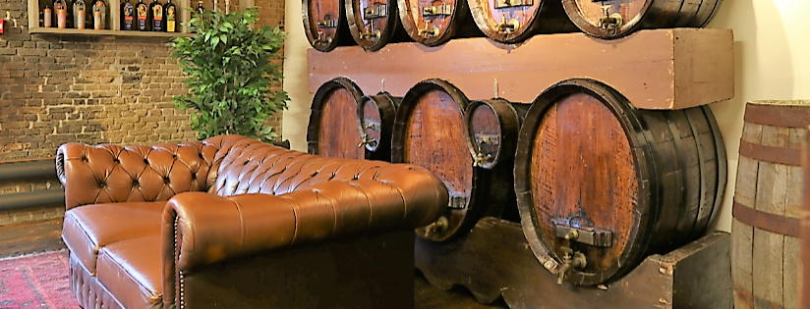
Het Nationaal Jenevermuseum in Schiedam opent op dinsdag 27 maart een escaperoom over een jeneverstokende familie. Bezoekers helpen het museum bij een onderzoek naar een geheim jeneverrecept en de geschiedenis van de jeneverfamilie die dat recept ontwikkelde. Binnen een uur moeten deelnemers met de felbegeerde bereidingswijze buiten staan, anders is de missie niet volbracht. “De bijzondere historie achter het spel maakt deze escaperoom uniek. De jenevergeschiedenis van Schiedam én haar jeneverfamilies zijn verpakt in een ijzersterk verhaal. Op een leuke en spannende manier leer je alles over jenever”, vertelt directeur Marjolein Beumer.

Fictieve familie
Het verhaal van deze enerverende escaperoom gaat over een geheim recept dat een jeneverfamilie zo’n 200 jaar geleden ontwikkelde. Destijds waren er in het kleine stadje Schiedam zo’n 400 jeneverstokerijen die Nederland en de rest van de wereld voorzagen van de beste jenever. De bezoekers zijn voor een uurtje de ‘rechercheurs’ van het Jenevermuseum en zoeken onder meer naar informatie over een geheim jeneverrecept. Door het oplossen van verschillende puzzels en raadsels is het de bedoeling dat de deelnemers achter het recept komen voordat de tijd voorbij is.

Bijzondere verrassing voor snelle denkers
De escaperoom is uitsluitend op reservering met minimaal drie en maximaal zes personen te spelen. Het is de bedoeling dat het fanatieke team binnen een uur – na het oplossen van allerlei opdrachten en raadsels – weer buiten staat met het jeneverrecept. Wie na 60 minuten het onderzoek nog niet heeft afgerond heeft pech, want alleen voor de snelle ontsnappers staat een bijzondere verrassing klaar. De escaperoom is los of in combinatie met een museumbezoek te boeken en is alleen geopend tijdens de museumopeningstijden. Via de receptie van het museum kan een escapemoment worden ingepland.

Jeneverhoofdstad
Schiedam is vanwege de rijke jeneverhistorie geheel terecht benoemd als jeneverhoofdstad van de wereld. Tegenwoordig wordt onze jeneverhoofdstad steeds vaker ‘GinCity’ genoemd. Dat heeft te maken met de initiatieven die vanuit de traditionele branche worden genomen om nieuwe, smaakvolle gins (en jenevers!) te ontwikkelen. Waar de oudere generatie is opgegroeid met jonge jenevers, zien we dat de jongere generatie volop bezig is met de ontdekkingstocht naar kwaliteitsgin en gelagerde jenevers.

Overige informatie:
De escaperoom is geopend vanaf vrijdag 27 maart 2018
Openingstijden: dinsdag tot en met zondag van 11.00 uur tot 17.00 uur
Reserveren: receptie@jenevermuseum.nl of 010-2469676
Adres: Jenevermuseum Langehaven 74-76 3111 CH Schiedam
----
PERSUITNODIGING:
Nieuwsgierig geworden naar deze escaperoom? Op donderdag 22 maart nodigen wij je van harte uit om de Escaperoom te testen. Het persprogramma start om stipt 15.20 uur en loopt om 17.00 uur ten einde. Meld je aan door te mailen naar ingelotte@todays-specials.nl. Accreditatie onder voorbehoud.

Noot voor de redactie - niet voor publicatie
Voor meer informatie, interviewaanvragen of hoge resolutie beeld neem je contact op met Ingelotte de Bont van Today’s Specials: ingelotte@todays-specials.nl of 010-7528978

